Séance 1

Objectif de séance : Réaliser les patrons des plans des différents étages du robot.

Notre robot possède 4 plans superposés, sur lesquels se trouveront divers composants.

L’étage 0 possède les 2 moteurs, le boitier d’alimentation et les capteurs infrarouges.

L’étage 1 possède la carte Arduino et le pont en H.

L’étage 2 possède les 2 servomoteurs.

L’étage 3 possède un interrupteur incrusté.

Tout d’abord, un schéma, aux dimensions réelles a été réalisé pour chacun des plans.

Sur ces schémas sont représentés les fentes et les trous à retirer à la découpeuse laser.

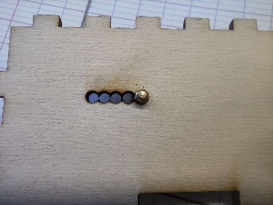

Également des tests pour vérifier la dimension des trous a été réalisé (exemple sur la photo de droite).

Les trous sont prévus pour de vis, pour des entretoises et un interrupteur.

Une fois que les dimensions des fentes ont été corrigées, le fichier svg a été découpé en plusieurs parties car il préférable de tester un plan à la fois au cas où une erreur (comme le dimensionnent d’un trou qu’on répète sur plusieurs plans) venait à présenter un défaut.

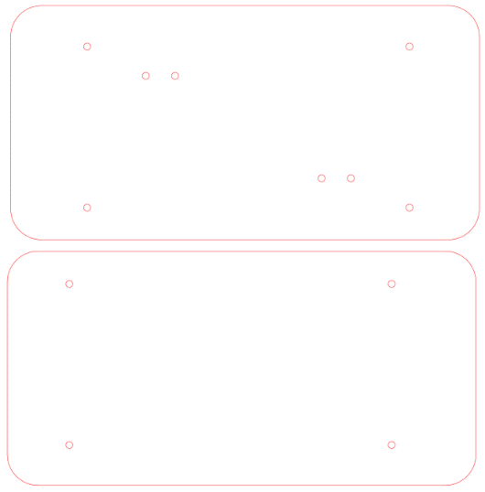

(Fichiers svg joints)

Une fois tous les plans découpés correctement, il est possible de relier les plans entre eux avec des entretoises, ce qui nous donne la structure réglable en hauteur de notre robot.

Les étages présentent une taille différente selon les composants qui l’occupent.

